问题集锦：

## 一：

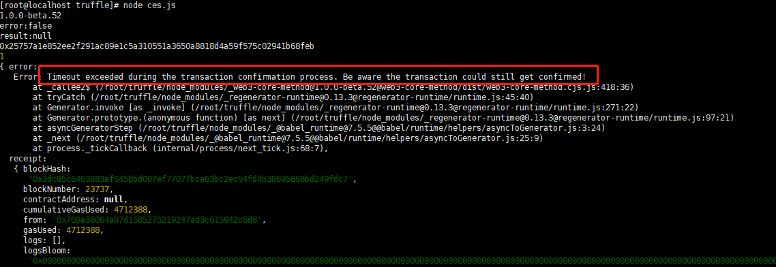

解决办法：

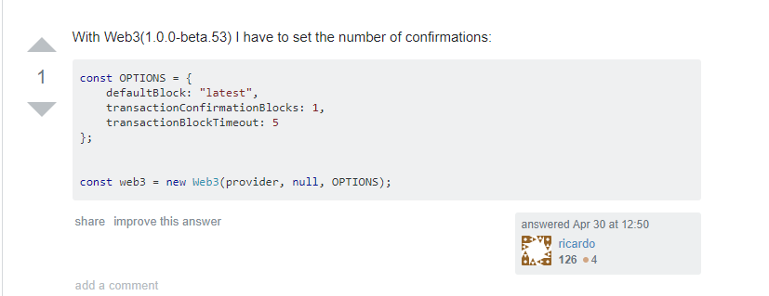

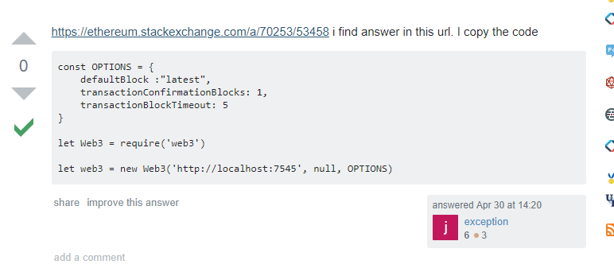

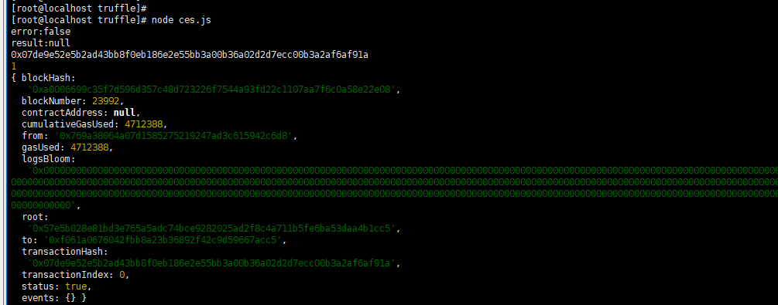

## 二：

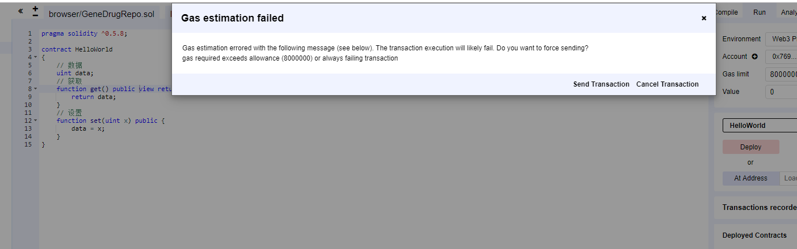

调整块里面的gaslimit:

Smartcard socket not found, disabling err="stat /run/pcscd/pcscd.comm: no such file or directory"

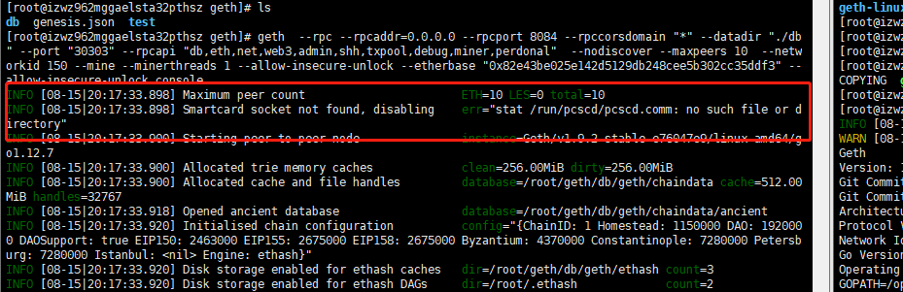

<https://github.com/ethereum/go-ethereum/issues/19824>